高级工商管理总裁高管班第29期招生简章
精选EMBA核心课程，沉淀名校名企核心师资，2000多位企事业领导者共同的首选，系统、实效、落地的管理课程！
上海交大高级工商管理总裁高管班招生简章
--------2008年创办，上海交大独特的中西融合的总裁高管班
第29期2020年12月开学 12-13日上海
从依赖机会发财到依赖能力发展的跨越；
从依赖全才个人到依赖团队制胜的跨越；
从游击偶然成长到正规持续发展的跨越。
定期组织赴新加坡、美国、欧洲、日本、台湾、香港游学！

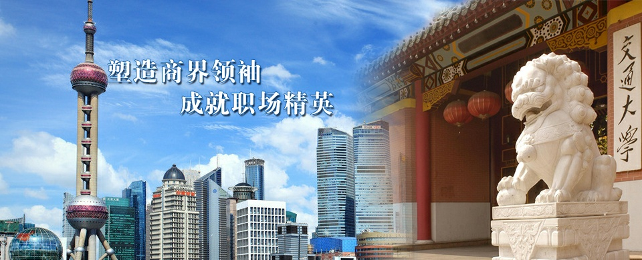


【经典课程-系统提升】 企业要长大，就必须从游击战过渡到正规战！
今天的商业世界正在发生着巨变！全球化进一步加深，中国企业的生存环境已融入全球。“机遇”经济已向“能力”经济转化，仅靠机遇发财的时代一去不复返了，企业发展已经进入了智慧经营的时代，即越来越依赖科技和管理的进步。管理创新、盈利模式、上市神话、火箭速度等等已经成为商界精英耳熟能详的理念，金融危机、金融风暴也成为企业快速持久发展的试金石！
众多企业的成败案例反复证明：随着规模的扩大，一个企业的快速成长，不仅仅来自于企业最高层领导的个人成长，更来自于企业高管团队的共同成长，来自于最高层领导和高管团队的职业化专业化水平的持续提升！也来自于对环境资源包括政治资源的深度整合。为此，上海交通大学推出了独具特色的EMBA课程高级研修班，致力于塑造商界领袖，成就职场精英！


1、跨国公司、大中型国有企业、民营企业等中高层管理者和决策人士等；
2、政府部门正科级以上公务人员，事业单位中层以上管理决策人士;
3、大专以上学历，5年以上管理经验（条件特别优秀者可以适当放宽）。

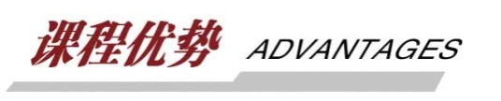


1、实战、实效、实证课程—由浅入深，层层递进；深入案例分析，更有标杆企业及自我实证研究。
2、名校、名师、名企授课—交大、清华等名校名师+世界500强资深企业家联袂授课。
3、最具中国本土政商特色—1000名高层官员，1000名企业家联盟！外企、国企、民企精英人才汇聚、交流对接。


1、后续服务：全部学员将统一纳入交大EMBA班校友会；
2、高端平台：组织学员互动活动如游学、沙龙、论坛等；
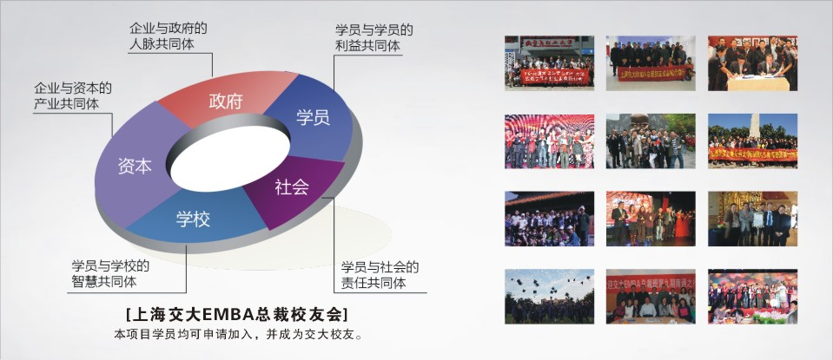



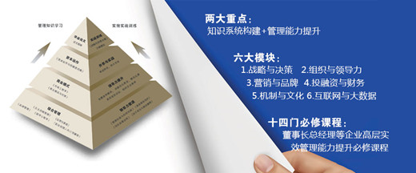

模块 | 课程主题 | 课程重点
综合管理 | 《企业战略管理》 | 深刻领悟战略是企业的发展方向，它解决如何“做正确的事”企业发展的成败取决于企业的战略力。
综合管理 | 《运营仪表盘》从数据中拧出信息 | 提升管理者对经营公司主要的产品和服务而进行系统设计、运行、评价和改进的运营。
综合管理 | 《职业经理人的三项修炼》 | 21世纪是人才的竞争，身兼“人才”和“人才使用者”亮职的职业经理人成为商战中的核心竞争力。
综合管理 | 《领导心智学》 | 领导心智是怎样做人的艺术，而不仅仅是怎样做事的艺术，最后决定领导视野的是个人心智领导力。
商业模式 | 《市场营销策略》 | 学习顶级创新营销理念与方法，探讨市场营销中的核心问题，掌握用数字说话和准确市场定位的能力
商业模式 | 《商业模式设计与创新》 | 商业模式创新决定了企业盈利能力，突破现有盈利模式的局限，可以让企业实现经营跨越式发展与成长。
资本运作 | 《资本运作与投融资战略》 | 重点掌握期权、并购、重组等现代资本运作的理念和实务，把握财务决策的内在机理。
资本运作 | 《高级财务管理》 | 重点解读企业的财务报表，把握现金流量管理、税务筹划、预算管理，降低风险及控制成本。
资本运作 | 《解读宏观经济的指标和工具》 | 知其然，更要知其所以然。掌握经济指标的解读工具，才能真正看透经济背后的诸多玄妙和机遇。
领导力塑造 | 《孙子兵法与商战战略》 | 商场如战场，兵家圣典《孙子兵法》早已在商战中广泛应用，通过学习孙子兵法提升商战策略谋划力。
领导力塑造 | 《高级商务谈判》 | 谈判能力是企业实现经济目标的手段，是获取市场信息的重要途径，更是企业开拓市场的重要力量。
领导力塑造 | 《团队执行力与拓展训练》 | 通过团队野外拓展训练，提升团队的执行力，提升领导者的领导力和激励能力，领悟文化塑造之道。
领导力塑造 | 《管理与科技创新》 | 管理者不仅要进行思维方式的创新和思想观念的转变，而且要掌握并灵活运用创新的方法和工具。
互联网营销 | 《传统企业插上互联网的翅膀》 | 互联网时代，企业内外部环境发生根本变化，传统企业如何转型升级？如何借力互联网谋求更大发展？
互联网营销 | 《网络营销的新思维、新工具》 | 网络营销、微信营销、公众平台营销与传播等最新的互联网营销思路和工具。
品牌营销与管理 | 《品牌管理》 | 管理者为培育品牌资产而展开的以消费者为中心规划、传播、提升和评估等系列战略决策执行力
品牌营销与管理 | 《品牌策划与传播》 | 品牌的知名度来自于有效的传播，品牌的美誉来自于精准的策划和客户良好的体验。本课程聚焦在品牌的策划、需求的了解、客户的定位、及传播渠道的选择与运作，以此保证品牌影响力的快速提升。
实战升级 | 《战略管理与经营决策》沙盘模拟 | 直观形象沙盘教具，融入市场变数，模拟企业运营过程，融经营案例与讲师精彩点评于一体。
实战升级 | 《标杆企业游学》 | 参访各行业标杆企业，探访企业从优秀到卓越的成长发展之道，同学和企业之间的深度交流。
专题研修 | 海外游学课程 | 美国哈佛大学、斯坦福大学、硅谷商务考察、新加坡名校游学等。
专题研修 | 商业模式比赛 | 贯穿课程学习始终，结合毕业论文设计，评比年度最佳商业模式。
专题研修 | 高层经济管理论坛 | 汇集企业、政府、学界精英，每年一度的大型投资、融资、管理论坛。

拟聘师资 PROFESSORS TEAM

【经典师资-名师名家】 与其冥思苦想十年，不如名师指点一天！
上海交通大学EMBA课程高级研修班全球范围精选管理名师，构成如下：
1/3 来自中国一流学府EMBA、MBA及博士生导师；
1/3 来自世界500强及大型企业现任总裁；
1/3 来自投资、品牌一线的著名实战专家。

周衞國
新加坡亚洲管理学院院长，博士生导师，美国密苏里大学工商管理硕士，美国威斯康辛国际大学管理哲学博士。周衞國教授长期从事华商企业家行为研究，主要的教学领域是：企业战略管理、组织变革、创业领导学。
余明阳
交大安泰经管学院书记、教授、博导；国内著名品牌设计专家；中国十大策划人之一；联合国国际信息科学院院士；中国策划研究院院长。
宋述东
具备十年以上的高层管理培训实战经历，深谙东西方管理精髓，立足于中国本土化实践，主讲《商业模式与商业智慧 》和《中国智慧与管理之道》。
孙子辰
国际行销管理博士。通讯市场专家，历任美国知名通讯公司大中国区总经理、Philips IT 服务集团总经理和美国 AT&T 亚太区市场行销总监达二十多年之久，长期致力于研发管理的研究兼具多年的通讯行业高层管理的实战经验使其对国内外通讯市场态势具有独特的研究。
朱俐安
清华大学客座教授、香港国际管理研究学院研究员、美国国际训练协会PTT银章培训导师、深圳美容化妆品行业贡献奖得主、深圳市十大金牌顾问之一。
傅连康
上海对外贸易学院金融学专业主任、副教授；清华大学EMBA课程特聘教授；香港大学-复旦大学EMBA班教授；中国社会科学院国际投资研究中心特约研究员。主要研究领域：投资分析、国际金融、货币理论与政策、公司财务管理等。
吕永泽
北京蓝海金盟国际文化咨询公司高级培训师，23课堂内训团高级讲师。中国企业联合会——中国职业经理人资格认证指定培训师中国职业经理人沙盘实战演练专家教练。曾任职务： 国有大型数控机床企业总经理助理、财务总监八年经历某中外合资企业销售总监。
于长滨
南开大学戈德学院副院长、MBA导师、山西省焦炭行业协会市场营销总监、中国注册职业经理人国家级专家评委。潜心研修《孙子兵法》二十余年,著名营销实战派专家。主讲《孙子兵法与营销战略》、《毛泽东统帅之道》
李易
中国移动互联网产业联盟秘书长、上海移动互联网应用促进中心主任、创业公社联合创始人兼执行社长。曾获2010年度中国信息产业十大新锐人物称号。并主持编撰《移动生产力》系列丛书。
李元墩
台湾长荣大学 管理学院 经营管理研究所 专任教授
台湾国立成功大学 管理学院 企业管理研究所 兼任教授
台南市成功大学校友会 名誉理事长
王军恒
英国兰卡斯特大学人力资源管理学硕士、清华大学管理学院MBA课程外聘讲师。在培训管理行业中，王军恒老师凭借着其独特的教学理念，赢得了受训企业的一致好评。
许晋
曾任北京某咨询公司总经理，在企业从事销售及管理工作近10余年，在市场营销方面有着深厚的实际操作经验，在销售总监、营销总经理、总经理等管理岗位的阅历磨砺了营销及管理的丰富经验。
杨 云
企业数据分析与大数据运用专家，国内企业管理决策著名讲师。国内多所高校MBA、EMBA总裁班特聘讲师，上海市品牌授权企业协会秘书长，上海市若玛服饰有限公司董事长。
傅磊
美国斯坦福大学化学博士，长期对美国硅谷趋势科技研究。是科技与管理创新专家。
雷 鸣
专业方向：营销管理, 经销商行为与渠道管理, 广告与品牌；中国营销学会副秘书长 中国市场学会理事 中国营销研究中心研究员 广东营销学会副秘书长 广东省省情调查研究中心研究员 国内多所高校MBA/EMBA兼职教授。
周昌湘
《非人力资源经理的人力资源管理》的创始人、台湾著名人力资源专家、HR管理世界专家团成员、庄周企业管理顾问有限公司总经理、中华人力资源管理协会常务理事、台湾中华知识管理协会理事。周老师先后在统一企业、联强国际、普华永道等著名企业担任高级人力资源经理和顾问职务。
【我们的学习观】
学会思考比学会知识更重要，学习首在建立自己的思维系统！
会学比学会更重要！授人以鱼，更要授人以渔！
【我们的人脉观】
没人脉就像爬楼梯，有人脉就像坐电梯。
与其冥思苦想十年，不如名师点悟一天！
......


一、报名资料
（1）填写完整的入学申请表 （2）提供最高学历的毕业证／学位证等复印件 （3）身份证复印件1份（4）2寸证件照4张
二、教学管理
学 制：一年
学习方式：每月集中授课1次，每次2-3天上课（利用周六、周日时间）
上课地点：上海市长宁区法华镇路535号上海交通大学主楼625室
费 用：学费人民币57800元（含学费、教材费文具费、茶歇费、证书工本费、其他相关资料费）交通食宿费用自理。
每期名额：小班授课，每期限45人
银行账号：4390 5922 6890
账户名称：上海交通大学
开户银行：中国银行上海市上海交通大学支行
（请著名高级工商管理总裁高管班）
证 书：学员完成全部课程学习，并且考核合格可获得上海交通大学颁发的《高级工商管理总裁高管班》研修证书
主办单位：上海交通大学继续教育学院
三、报名流程
1、填写报名申请表 ；2、提交申请表（发送至交大招生邮箱）； 3、审核通过后发放入学通知书；4、缴纳学费； 5、学籍注册，加入班级，开学上课。
四、联系我们：
上海交通大学高级工商管理总裁高管班项目组办公室
地址：上海市长宁区法华镇路535号上海交通大学主楼625室

联系方式：中企联企业培训网
咨询电话：010-62885261 传真：010-62885218
联 系 人：潘宏利 13051501222
电子邮箱：phL568@163.com
网 址：www.zqLpx.com

